# 力导引算法布局图3D效果实现

## 简介：

在github上发现有人做了一个将d3的直方图、曲线图和力学图转换成3D版本的项目。用到的工具有jquery、d3.js、three.js还有d3three.js(d3图形转换成threejs3D图形的工具)。数据导入很方便，数据格式也和d3.js相同。

## 数据和数据接口：

数据（force_data.json）：

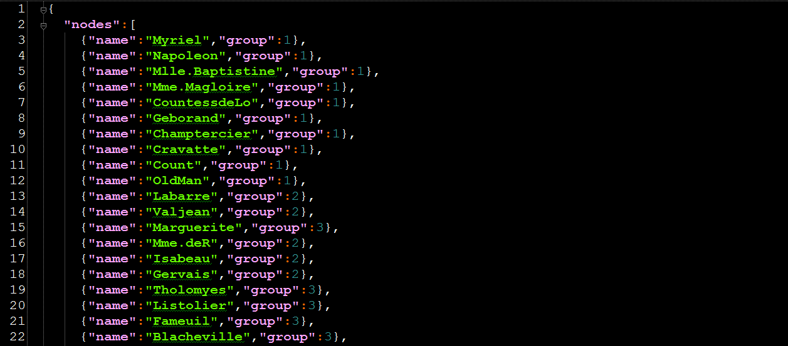

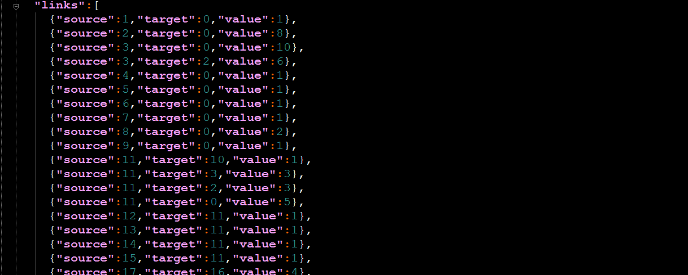

数据接口：

document.js第7行



manifest.json第2行



## 效果：

### 刚渲染出来：

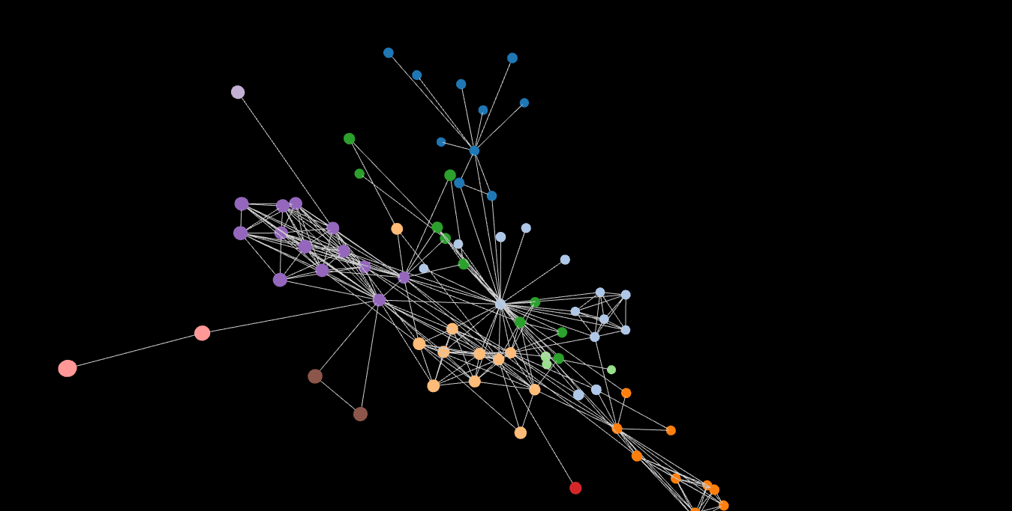

### 可以放大然后旋转从各个角度查看：

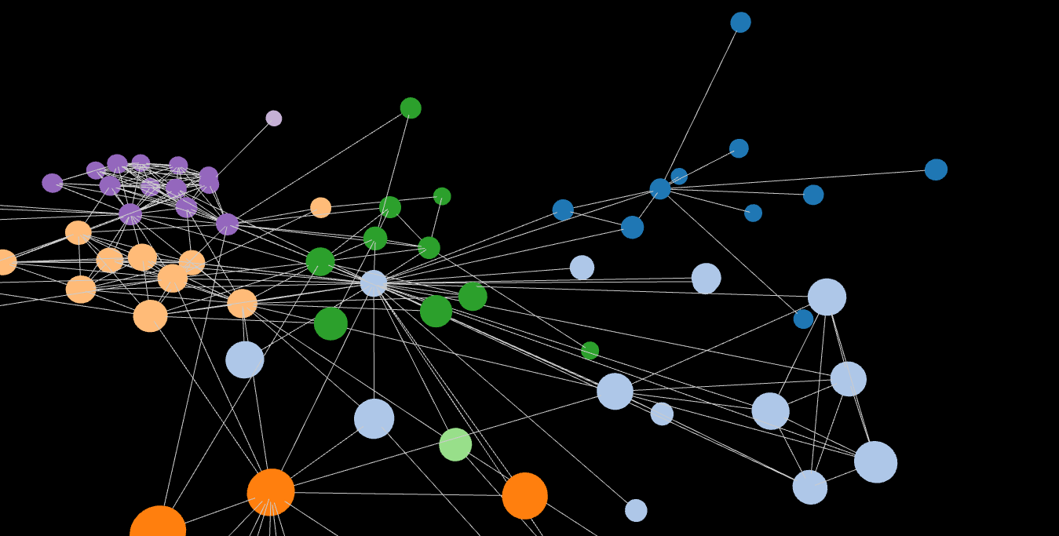

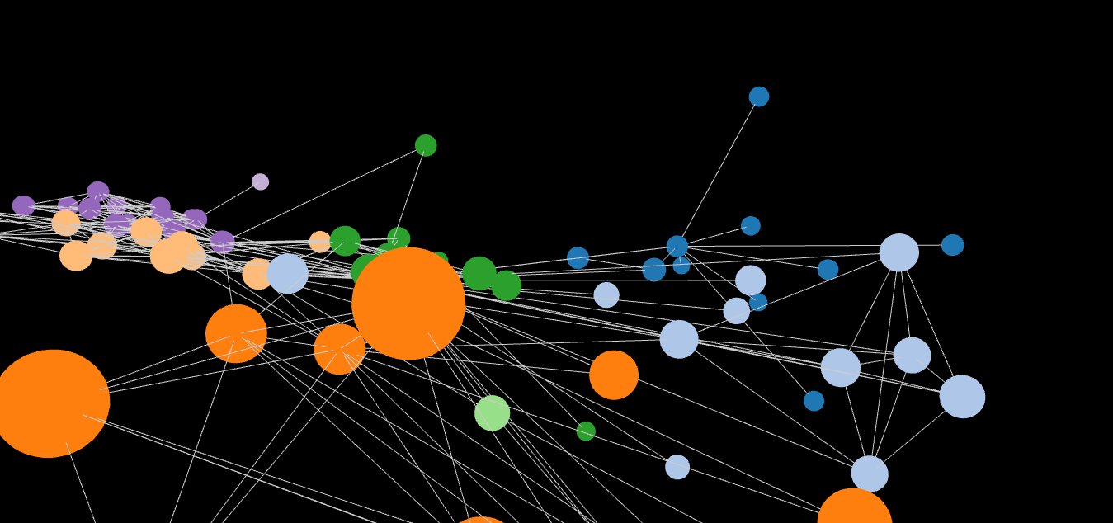

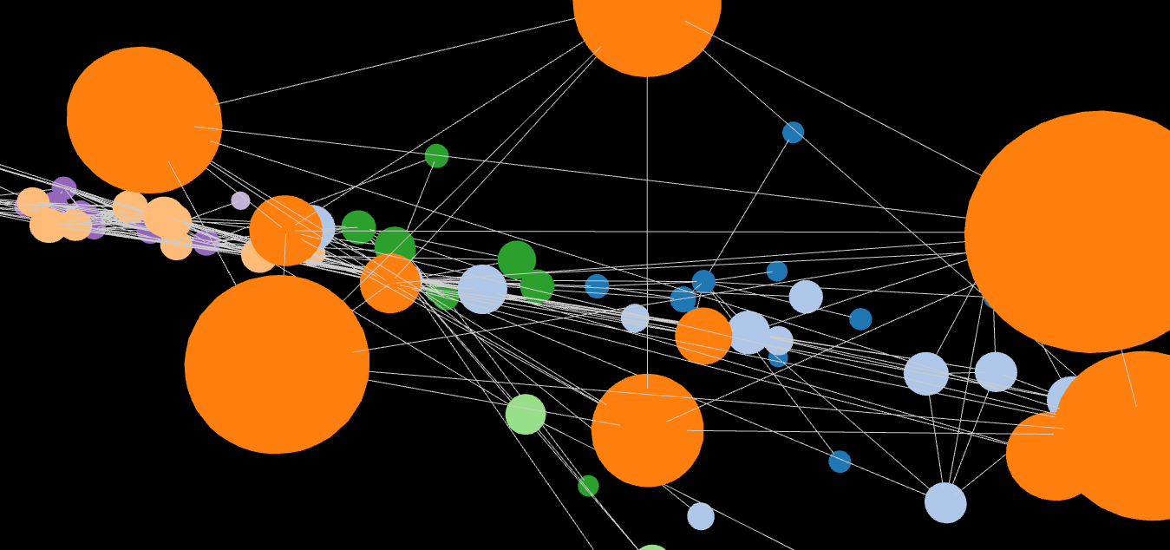

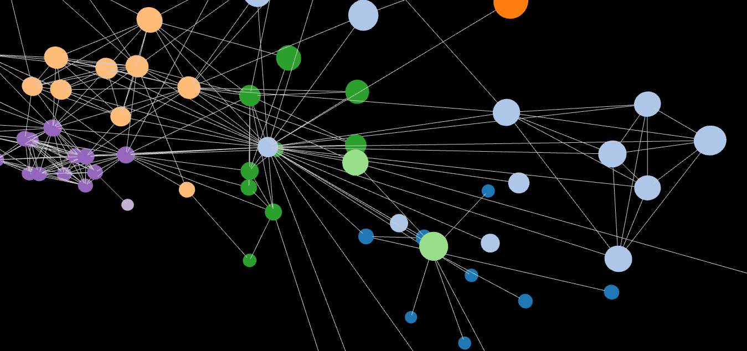

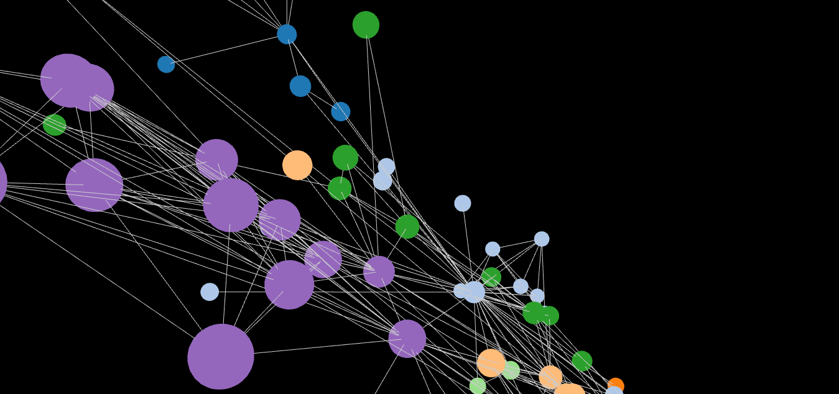

## 结论：

截图看不直观，但是用鼠标移动查看效果很好。虽然把图放大和旋转查看很容易感受到整个图的3D立体效果，但是美中不足的是结点的立体效果不明显，根据学习three.js的经验来看，这一点可以通过three.js改进。我觉得这个工程很有价值，可以说是实现了对自己导入的图数据制作一个力学图的3D版本，值得进一步研究代码，并做进一步改进和添加动画效果。